Консультация для родителей.

«Лето — это маленькая жизнь:
Секреты идеального отдыха
для пятилетки»

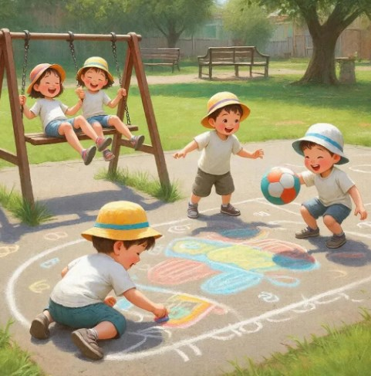

Подготовила воспитатель: Исказинова Я.С.

2026 г
Уважаемые родители! Вашему ребенку уже 5 лет. Это возраст «почемучек» и маленьких исследователей. В отличие от грудничка или трехлетки, пятилетка — это полноценный собеседник, фантазер и спортсмен. Этим летом ему не нужна просто «песочница». Ему нужны приключения, новые навыки и… правила, о которых мы поговорим без нравоучений.

Режим: Оставить нельзя отменить

Самый главный конфликт лета — нарушение режима. Многие родители думают: «Пусть спит до обеда и гуляет до полуночи — он на каникулах!».
Опасность: Для нервной системы 5 лет хаос губителен. Капризы, страхи, истерики от переутомления — вот цена за «свободный график».
Совет: Сдвиньте режим, но не ломайте его. Если дневной сон ушел — вводите «тихий час» (чтение, лепка с 12:00 до 13:30). Ложиться можно на час позже, но ритуалы (ужин, купание, сказка) должны быть нерушимы.

Чем занять гиперактивного «почемучку»?

В 5 лет дети учатся через игру и движение. Просто «пойти на площадку» — скучно. Включаем фантазию!
Топ-5 идей «Лето науки и творчества»:

1. Лаборатория в тазу: Налейте воду, дайте пипетки, мыльные пузыри, кораблики из коры. Это развивает мелкую моторику лучше любых прописей.
2. Измеряем тени: Утром, в обед и вечером обводите тень ребенка мелом на асфальте. Почему она меняет размер? (Готовим почву для географии и астрономии).
3. Коллекционер сокровищ: Дайте мешочек. Задание — собрать 5 разных шишек, 3 гладких камня, палочку-рогатку и пух одуванчика. Дома — сортировка и поделки.
4. «Скорая помощь» для жуков: Нашли жука на спине? Вместе помогите ему перевернуться листиком. В 5 лет закладывается эмпатия и бережное отношение к природе.
5. Дождь из лейки: Своими руками сделать из бутылки лейку и полить грядку. Чувство взрослости очень ценно в этом возрасте.

Безопасность без запугивания (Важно!)

В 5 лет дети отлично понимают причинно-следственные связи. Не говорите «Не лезь — убьет». Говорите конструктивно.
Что проговариваем перед летом (спокойно, как инструкцию):

· Вода: «Взрослый смотрит на воду — ты купаешься. Взрослый отвернулся к телефону — ты выходишь на берег. Это железный закон надувного круга».
· Солнце: Панамка — это не блажь, а «шляпа супергероя», без которой мозг перегревается и перестают работать ножки. Крем — броня от красных драконов (ожогов).
· Насекомые: «Не махать руками на осу, стать столбиком». Отрабатываем позу «столбик» дома. Клещи — объясняем, что после прогулки в лесу нужно «поискать маленьких жучков в складочках».

Кризис 5 лет и социализация

Летом дети много играют вместе. Именно в 5 лет появляются любимчики и отверженные.

Ваша задача: Не лезть в каждую ссору из-за лопатки, но быть рядом. Если ребенка обижают — учите громкому голосу: «Стоп! Мне не нравится! Я не играю так!».
И учите проигрывать. Летние настольные игры в тени деревьев (шашки, крестики нолики, «ходилки») — лучший тренажер принятия поражения без истерики.

Секретный бонус для родителей пятилеток

Самая большая летняя проблема — это когда ребенок требует внимания «Играй со мной!», а вам нужно работать/готовить.

Лайфхак «Круг власти»: Нарисуйте на асфальте мелом круг. Скажите: «Это твой остров гениев. Пока я режу салат (15 минут), ты строишь на острове секретную базу для роботов. В 12:10 я приду смотреть парад».
Пятилетки обожают тайны и личное пространство. Им важнее похвала результата, чем процесс игры с вами.

Итог: Формула счастливого лета

Спокойствие мамы + Режим без фанатизма + Право ребенка на грязные коленки = Идеальные воспоминания.

Помните: в 5 лет ребенок не запомнит, насколько крутым был отель у моря. Он запомнит, как вы вместе ловили светлячков, как пахнет клубника с грядки и как вы хохотали, когда дождь застал вас в палатке.
Разрешите себе и ему это лето!

